МИНИСТЕРСТВО ОБРАЗОВАНИЯ И НАУКИ
РОССИЙСКОЙ ФЕДЕРАЦИИ
Федеральное государственное бюджетное образовательное учреждение
высшего образования
«Магнитогорский государственный технический университет им. Г.И. Носова»

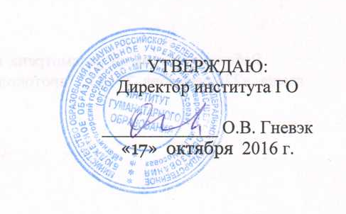

РАБОЧАЯ ПРОГРАММА ДИСЦИПЛИНЫ (МОДУЛЯ)

ВВЕДЕНИЕ В ЛИТЕРАТУРОВЕДЕНИЕ

Направление подготовки
44.03.05 Педагогическое образование (с двумя профилями подготовки)

Профиль программы
Английский язык и немецкий язык

Уровень высшего образования – бакалавриат

Программа подготовки – академический бакалавриат

Форма обучения
Очная

Институт | Гуманитарного образования
Кафедра | Английского языка
Курс | 3
Семестр | 5, 6

Магнитогорск
2016 г.

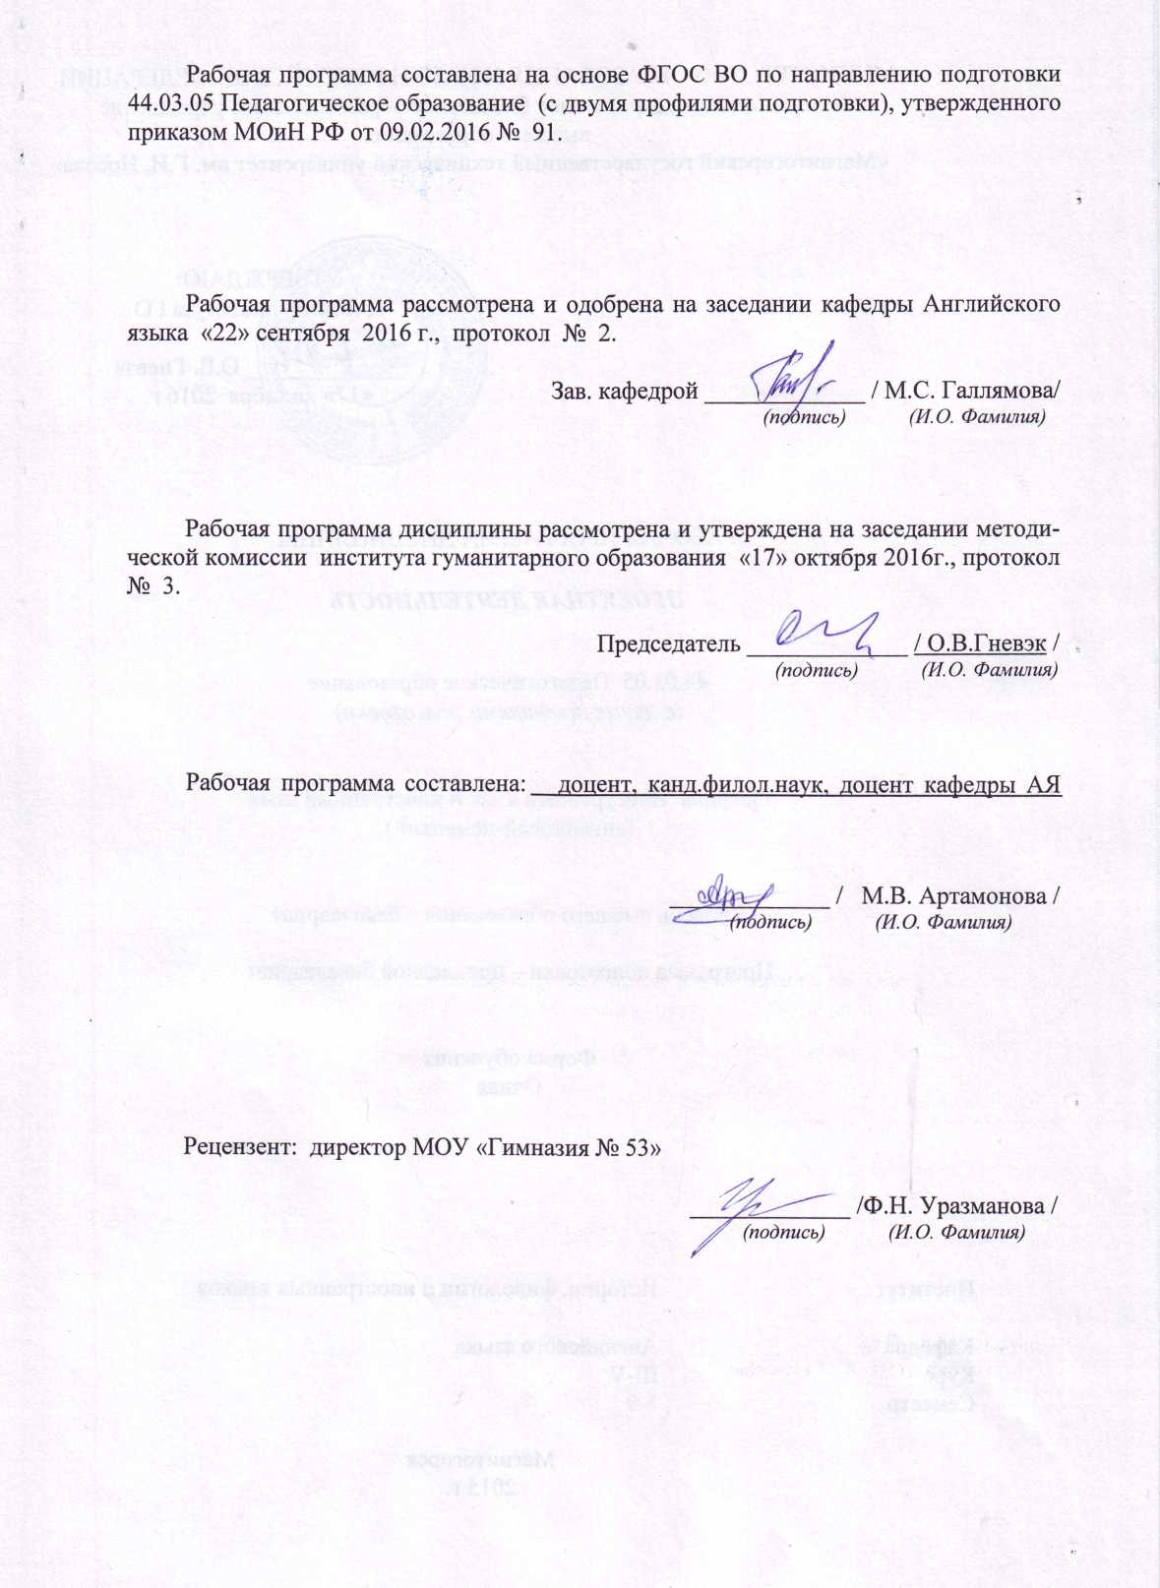

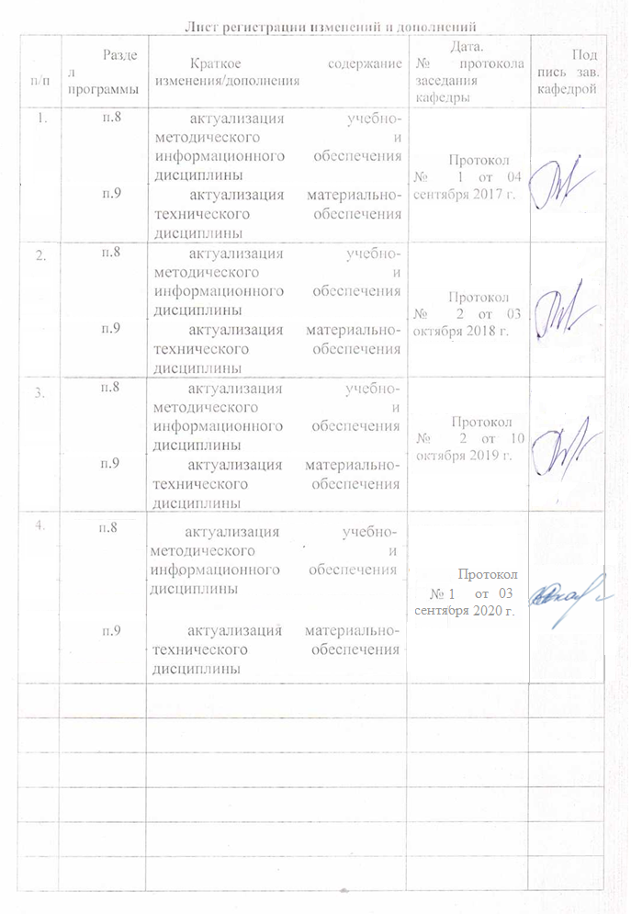
1 Цели освоения дисциплины
Целями освоения дисциплины «Введение в литературоведение» являются формирование у студентов теоретических знаний по основным разделам курса, отражающим проблемы литературоведения как филологической дисциплины.
Задачи дисциплины заключаются в изложении основных понятий о предмете, структуре и истории литературоведческой науки, а также ее объекте исследования и существующем многообразие подходов к нему; демонстрации основных возможностей и методов литературоведческого анализа и знакомстве с базовым терминологическим инструментарием современной науки о литературе.

2 Место дисциплины в структуре образовательной программы подготовки бакалавра
Дисциплина «Введение в литературоведение» входит в дисциплины по выбору вариативной части блока 1 образовательной программы.
Для изучения дисциплины необходимы знания (умения, владения), сформированные в результате изучения следующих дисциплин: Б1.Б.01 «История», Б1.Б.03 «Иностранный язык» и Б1.В.02 «Практический курс первого иностранного языка (английский язык)».
Знания (умения, навыки), полученные при изучении данной дисциплины будут необходимы для изучения дисциплины: Б1.В.ДВ.11.01 «Анализ и интерпретация текста» и Б1.В.10 «Стилистика».

3 Компетенции обучающегося, формируемые в результате освоения
дисциплины и планируемые результаты обучения
В результате освоения дисциплины «Введение в литераутроведение» обучающийся должен обладать следующими компетенциями:

Структурный  элемент  компетенции | Планируемые результаты обучения
ПК-3 способностью решать задачи воспитания и духовно-нравственного развития, обучающихся в учебной и внеучебной деятельности
Знать | основные закономерности литературного процесса в стране первого изучаемого языка, основные особенности творчества крупнейших мастеров художественного слова
Уметь | применять полученные литературоведческие знания в работе с языковым материалом
Владеть | навыками анализа и интерпретации литературно-художественного текста, написанного на языке страны изучаемого языка
ПК-7 способностью организовывать сотрудничество обучающихся, поддерживать их активность, инициативность и самостоятельность, развивать творческие способности
Знать | образ и стили жизни представителей культурного сообщества в целом и социальных групп, и их культур
Уметь | выявлять источники появления стереотипов
Владеть | культурой речи, речевым этикетом

4 Структура и содержание дисциплины
Общая трудоемкость дисциплины составляет 5 зачетных единицы 180 акад. часов, в том числе:
– контактная работа – 76,2 акад. часов:
– аудиторная – 72 акад. часа;
– внеаудиторная – 4,2 акад. часа;
– самостоятельная работа – 68,1 акад. часов.
- полготовка к экзамену – 35,7 акад.часов

Раздел/ тема  дисциплины | Семестр | Аудиторная  контактная работа  (в акад. часах) |  |  | Самостоятельная работа (в акад. часах) | Вид самостоятельной  работы | Форма текущего контроля успеваемости и  промежуточной аттестации | Код и структурный  элемент  компетенции
Раздел/ тема  дисциплины | Семестр | лекции | лаборат.  занятия | практич. занятия
Раздел 1
1. Литературоведение как наука
Периодизация литературного процесса. История литературы, теория литературы, критика, фольклористика. Вспомогательные дисциплины литературоведения. Обучение навыкам реферирования | 5 | 4 |  | 4/4И | 8 | - Подготовка к практическому занятию.  - Чтение критической литературы по теме практического занятия. | - Устный опрос.  2. Тест  . | ПК-3- зув  ПК-7 - зув
Раздел 2
Философия литературоведения
Платон и Аристотель о познавательной, воспитательной и эстетической функции искусства. Лессинг о специфике поэтического искусства в отличие от изобразительных видов искусства. Лессинг о пространстве и времени в поэзии, живописи, о преимуществах поэзии. Эстетические отношения искусства к действительности по Гегелю, Чернышевскому, Бахтину. Обобщение знаний по истории эстетических учений | 5 | 4 |  | 4/4И | 8 | - Подготовка к практическому занятию.  - Чтение критической литературы по теме практического занятия. | - Устный опрос.  - Тест. | ПК-3- зув  ПК-7 - зув
Раздел 3
Мировоззрение и творчество писателя.
3.1 Мировоззрение писателя. Автор и его герой. | 5 | 4 |  | 4/4И | 6 | - Подготовка к практическому занятию.  - Чтение критической литературы по теме практического занятия. | 1. Устный опрос.  2. Тест. | ПК-3- зув  ПК-7 - зув
3.2 Критика, эстетика ХIХ-ХХ вв. о мировоззрении и творчестве писателя. | 5 | 2 |  | 2/2И | 6 | - Подготовка к практическому занятию.  - Чтение критической литературы по теме практического занятия. | - Устный опрос.  - Тест. | ПК-3- зув  ПК-7 - зув
Раздел 4
Содержание и форма художественного произведения
Система образов. Сюжет художественного произведения. Тема, проблема, идея. | 5 | 4 |  | 4/4И | 7 | - Подготовка к практическому занятию.  - Чтение критической литературы по теме практического занятия. | 1. Устный опрос.  2. Тест. | ПК-3- зув  ПК-7 - зув
Итого за семестр | 5 | 18 |  | 18/18И | 35 |  | Промежуточная аттестация (зачет)
Раздел 5
Литературный род
5.1 Понятие литературного рода. Особенности эпического. | 6 | 2 |  | 4/2И | 6 | - Подготовка к практическому занятию.  - Чтение критической литературы по теме практического занятия. | 1. Устный опрос.  2. Выступление по предложенной теме | ПК-3- зув  ПК-7 - зув
5.2 Драматический и лирический род. | 6 | 2 |  | 4/2И | 6 | - Подготовка к практическому занятию.  - Чтение критической литературы по теме практического занятия. | - Устный опрос.  - Выступление по предложенной теме | ПК-3- зув  ПК-7 - зув
Раздел 6
Эпические, лирические и драматические жанры
Обобщение работ о родах В. Белинского и В. Кожинова | 6 | 4 |  | 4/2И | 6 | - Подготовка к практическому занятию.  - Чтение критической литературы по теме практического занятия. | - Устный опрос.  2. Выступление по предложенной теме | ПК-3- зув  ПК-7 - зув
Раздел 7
Тропы
Поэтический синтаксис. Звуковая организация поэтической речи. Анализ содержания и поэтического языка стихотворения. Полный анализ содержания и формы стихотворения. | 6 | 4 |  | 2/2И | 6 | - Подготовка к практическому занятию.  - Чтение критической литературы по теме практического занятия. | - Устный опрос.  - Выступление по предложенной теме | ПК-3- зув  ПК-7 - зув
Раздел 8
Литературный процесс и его закономерности
8.1. Новаторство и традиции. Национальное и интернациональное в литературе. Литературные направления. Творческий метод. | 6 | 2 |  | 2/2И | 6 | Подготовка к практическому занятию.  Чтение критической литературы по теме практического занятия. | Устный опрос.  Выступление по предложенной теме | ПК-3- зув  ПК-7 - зув
8.2 Литературный процесс и его закономерности. Интернациональное, классицизм, романтизм. | 6 | 4 |  | 2 | 3,1 | - Подготовка к практическому занятию.  - Чтение критической литературы по теме практического занятия. | - Устный опрос.  - Выступление по предложенной теме | ПК-3- зув  ПК-7 - зув
Итого за семестр | 6 | 18 |  | 18/10И | 33,1 |  | Итоговая аттестация (экзамен)
Итого по дисциплине |  | 36 |  | 36/28И | 68,1 |  | Итоговая аттестация (экзамен)

5 Образовательные и информационные технологии
В процессе реализации дисциплины «Введение в литературоведение» используются следующие образовательные технологии:
традиционные:
- информационная лекция;
- практическое занятие;
технологии проблемного обучения:
- проблемная лекция;
- практическое занятие на основе кейс-метода;
технологии проектного обучения:
- информационный проект;
- исследовательский проект;
интерактивные технологии:
- лекция-беседа;
- семинар-дискуссия.

6 Учебно-методическое обеспечение самостоятельной работы обучающихся

По дисциплине «Введение в литературоведение» предусмотрена аудиторная и внеаудиторная самостоятельная работа обучающихся.
Аудиторная самостоятельная работа студентов предполагает выполнение контрольных заданий на практических занятиях.

Примерные аудиторные контрольные работы (АКР):

Раздел 1:

- Какое из приведенного перечня определений не имеет отношения к многозначному термину «поэтика»:
а \ Система средств выражения в литературном произведении;
б \ Наука о строении литературных произведений и системе эстетических средств в них используемых;
в \ Дисциплина, изучающая конструкцию нехудожественных произведений;
г \ Систематизированные сведения о свойствах художественного литературного произведения и о литературном процессе.
- Автором «биографического» метода в литературоведении считается:
а \ Гегель; б \ И. Тэн; в \ Ш.О. Сент-Бев; г \ А.Н. Веселовский; д \ А.А. Потебня.
- К лирике как литературному роду можно отнести:
а \ басню; б \ оду; в \ стихотворную комедию; г \ поэму.

Раздел 2:

- К силлабическому стиху тяготеют:
а \ Языки с т. н. «фиксированным» ударением;
б \ Языки, для которых характерно различие гласных по долготе и краткости;
в \ Языки, для которых характерна ударность и безударность гласных при отсутствии принципа «фиксированного» ударения.
2. Какая форма художественной патетики / архитектоническая форма, форма эстетического объекта, «модус» художественности и пр. / представлена в следующем описании / «… Герой шире отведенного ему места в мире, он обнаруживает императив своего поведения не во внешних предписаниях, а в себе самом… В этом мире художественности гибель никогда не бывает случайной. Это восстановление распавшейся целостности ценой свободного отказа либо от мира /уход из жизни/, либо от себя, своей самости. Персонаж по собственному произволу совершает гибельный выбор, чтобы, по выражению Ф.Шеллинга, «самой утратой своей свободы доказать именно эту свободу и погибнуть, заявляя свою свободную волю» /. В. И. Тюпа.
а \ элегическое; б \ драматическое; в \ трагическое.
- Понятие «вольного стиха» является синонимичным понятию:
а \ верлибр /свободный стих/;
б \ акцентный стих;
в \ неравностопный ямб / «басенный» стих/.
- Какой жанр может быть назван «внеродовой» формой, т. е. лишенной свойств эпоса, лирики и драмы или же не в полной мере ими обладающей:
а \ поэма; б \ баллада; в \ ода; г \ эпиграмма; д \ мелодрама.

Раздел 3:

Какой из приведенных ниже образцов повествования может быть назван сказом:
а \
«Встречал я посреди степей
Над рубежами древних станов
Телеги мирные цыганов,
Смиренной вольности детей.
За их ленивыми толпами
В пустынях часто я бродил,
Простую пищу их делил
И засыпал пред их огнями.
В походах медленных любил
Их песен радостные гулы –
И долго милой Мариулы
Я имя нежное твердил».
/ А. С. Пушкин. « Цыганы» /
б \ «Приступая к описанию недавних и столь странных событий, произошедших в нашем, досель не отличавшемся городе, я принужден, по неумению моему, начать несколько издалека, а именно некоторыми биографическими подробностями о талантливом и многочтимом Степане Трофимовиче Верховенском».
/ Ф. М. Достоевский. «Бесы» /
в \ «Один мой знакомый парнишка – он, между прочим, поэт – побывал в этом году за границей. Он объездил Италию и Германию для ознакомления с буржуазной действительностью и для пополнения недостающего гардероба. Очень много чего любопытного видел. Ну, конечно, говорит, громадный кризис, безработица, противоречия на каждом шагу. Продуктов и промтоваров очень много, но купить не на что. Между прочим, он ужинал с одной герцогиней».
/ М. Зощенко. «Западня» /
г \ «В начале июля, в чрезвычайно жаркое время, под вечер, один молодой человек вышел из своей каморки, которую он нанимал от жильцов в С-м переулке, на улицу и медленно, как бы в нерешимости, отправился к К-ну мосту».
/ Ф.М. Достоевский. «Преступление и наказание» /.

Раздел 4:

На какую сторону / «срез», «уровень» и пр. / литературного произведения указывает определение В. Кайзера и В, Кожинова: «Костяк действия, схема действия, воспроизводимая в пересказе»:
а \ Композиция; б \ Фабула; в \ Сюжет; г \ Субъектная организация
2. В состав академического литературоведения включается:
а \ структурализм;
б \ психоанализ в литературоведении;
в \ психологическая школа;
г \ ритуально-мифологическая критика

Раздел 5:

Определите соотношение лирического и драматического в произведении на основе соответсвующи критериев: автор и формы его представления в произведении: особенности творческого процесса в искусстве слова; отражение в творчестве писателя особенностей его личности, таланта и миросозерцания; творческая рефлексия художника и замысел произведения. Категория пафоса, виды пафоса. Эпичность, лиризм, драматизм как типологические свойства художественного содержания.

Раздел 6:

Соотнесите соотвествующие критерии с знакомыми произведениями: специфика литературоведческого анализа и литературного произведения как его объекта. Художественное содержание и художественная форма, их структура и взаимосвязь.

Раздел 7:

Как соотносятся композиционные составляющие со структурой лирического произведения: композиция литературного произведения: основные точки зрения (выбор предпо-чтенной концепции аргументируйте). Уровни композиции и их элементы. Приемы композиционной организации.

Раздел 8:

Стиль и жанр, их взаимоотношения: понятие стиля. Элементы формы как носители стиля. Стилеобразующие факторы в их взаимодействии, Стиль как показатель эстетического совершенства произведения. Особенности смыслового наполнения термина «стиль» при его использовании применительно к произведению, творчеству писателя, группы писателей (стилевое течение), направлению. Особенности стилевого анализа литературного произведения.

Внеаудиторная самостоятельная работа студентов предполагает выполнение следующих видов деятельности, а именно изучение литературы по соответствующему разделу с проработкой материала; выполнения домашних заданий различного характера.

Примерные индивидуальные домашние задания (ИДЗ):

Раздел 1:
Стихотворный размер / метр / следующих стихотворных строк А. Блока:
«Девушка пела в церковном хоре
О всех усталых в чужом краю,
О всех кораблях, ушедших в море,
О всех, забывших радость свою».
а \ Ямб; б \ Дактиль; в \ Анапест; г \ Дольник

Тест
- Тип коллизии обязательный для жанра трагедии:
а \ Противоречие внутри характера;
б \ Противоречие между характером и обстоятельствами;
в \ Противоречии между характерами
- Какая из перечисленных ниже форм может быть отнесена к т. н. «твердым» формам, т. е. таким, в которых упорядочены строфика и объем /количество стихов/ или же только строфика:
а \ Басня;
б \ Элегия;
в \ Поэма;
г \ Триолет

Раздел 2:
Определите композиционный тип данного стихотворного лирического произведения А. Фета:
«Только в мире и есть, что тенистый
Дремлющих кленов шатер.
Только в мире и есть, что лучистый
Детски задумчивый взор.
Только в мире и есть, что душистый
Милой головки убор.
Только в мире и есть этот чистый
Влево бегущий пробор».
а \ Композиционное «кольцо» /кольцевой тип композиции/;
б \ Композиция градации /ступенчатый тип композиции/;
в \ Анафорическая композиция.

«Подражать в одном и том же и одному и тому же можно, рассказывая о событии, как о чем-то отдельном от себя, как это делает Гомер, или же так, что подражающий остается сам собой, не изменяя своего лица, или представляя всех изображаемых лиц как действующих и деятельных».
Данное описание критериев разграничения литературных родов принадлежит:
а \ Платону;
б \ Аристотелю;
в \ Гегелю;
г \ Шеллингу;
д \ Белинскому

Раздел 3:
К примерам, образцам архитектонических форм /формы эстетического объекта, формы эстетического завершения/, по М.М. Бахтину, относится:
а \ «Внешнее» композиционное членение произведения на части, главы, строфы и т.д.;
б \ Композиция стихотворного лирического произведения, основанная на параллелизме;
в \ Комическое
г \ Диалог и актовое членение в драматическом произведении.

1. Кратко законспектировать фрагменты указанных в списке литературы работ Э.Г. Лессинга, Г.В.Ф. Гегеля, В.Г. . Белинского, Н.Г. Чернышевского.
2. Опираясь на составленные конспекты, подготовить ответы на вопросы плана. 3. Познакомиться с картинами А.Г. Венецианова «Крестьянка с васильками», И.И. Левитан «Золотая осень». Прочитать рассказ И.С. Тургенева «Свидание», стихотворение Ф.И.Тютчева «Есть в осени первоначальной…».

Раздел 4:
Написать письменную работу.
«Портрет и пейзаж в живописи и литературе». Вопросы для обсуждения на занятии: 1. Классификации видов искусства. 2. Литература и живопись: а) предмет, материал, способы восприятия и интерпретации литературного и живописного произведения; б) портрет и пейзаж в живописи и литературе. 3. Литература и музыка. 4. Литература и синтетические искусства. 5. Место литературы в ряду других искусств.

Раздел 5:
Вопросы для обсуждения на занятии:
Сюжет и фабула литературного произведения. Сюжет и конфликт: 1. Опираясь на материалы лекции и тексты учебных пособий, повторить определения понятий «сюжет», «конфликт», «фабула», «повествование», «автор – повествователь – рассказчик». 2. Кратко законспектировать фрагменты раздела «Мотив» из учебного пособия «Введение в литературоведение» под ред. Чернец Л.В.(с. 230 – 236). 3. Кратко законспектировать параграф «Внесюжетные элементы» из книги Есина А.Б. «Принципы и приемы анализа литературного произведения» (с. 149 – 150). 4. Ознакомиться с разделами указанных или подобранных самостоятельно исследований, посвященных творчеству Пушкина А.С. 4. Опираясь на вопросы плана, проанализировать повесть А.С. Пушкина «Станционный смотритель».

Раздел 6:
Вопросы для обсуждения на занятии: 1. Конфликт в литературном произведении. Типы конфликтов. 2. Сюжет и конфликт. Основные элементы сюжета. 3. Сюжет и фабула. Сюжет и мотив. 4. Сюжеты хроникальные и концентрические. 5. Своеобразие повествовательной структуры и сюжетосложения повести Пушкина А.С. «Станционный смотритель»: а) акт рассказывание в повести. Автор, повествователь и рассказчики; б) конфликт и сюжет. Экспозиция, завязка, развитие действия, кульминация и развязка в «Станционном смотрителе»; в) сюжет и фабула повести Пушкина; г) сюжетный мотив блудного сына в интерпретации Пушкина; д) внесюжетные элементы и их роль в раскрытии идейного замысла произведения.

Раздел 7:
Вопросы для обсуждения на занятии:
1. Прочитать соответствующие разделы учебников и материалы лекции. 2. Выучить определения перечисленных в плане тропов и особых лексических ресурсов языка (архаизмов, диалектизмов и т.п.). 3. Подготовить ответы на 1 –3 вопросы плана. 4. Самостоятельно подобрать к каждому из подпунктов плана отрывки из текстов. 5. Проанализировать фрагменты предложенных отрывков из художественных произведений, выявить основные образные средства поэтической речи и определить их идейно-художественные функции (письменно).

Раздел 8:
Вопросы для обсуждения на занятии:
1. Бытовой язык, литературный язык и язык художественной литературы. Общеупотребительные слова как основа поэтического словаря писателей. 2. «Особые лексические ресурсы языка» (архаизмы, профессионализмы, диалектизмы и т.п.), их функции в художественных текстах. 3. Образные средства поэтической речи (тропы): а) метафора, метонимия и синекдоха; б) эпитет; в) перифраза; г) сравнение; д) гипербола и литота 4. Идейно-эстетическая роль изобразительно-выразительных средств в художественных произведениях.

7 Оценочные средства для проведения промежуточной аттестации

а) Планируемые результаты обучения и оценочные средства для проведения промежуточной аттестации:

Структурный элемент  компетенции | Планируемые результаты обучения | Оценочные средства
ПК-3 способностью решать задачи воспитания и духовно-нравственного развития, обучающихся в учебной и внеучебной деятельности
Знать | основные закономерности литературного процесса в стране первого изучаемого языка, основные особенности творчества крупнейших мастеров художественного слова | Перечень теоретических вопросов  1. Литературоведение как наука. 2. Поэтика как литературоведческое понятие. 3. Литература как вид искусства. 4. Слово как средство создания художественного образа 5. Художественный образ. Виды образности. 6. Тропы. 7. Фонетические средства выразительности 8. Морфемные и морфологические средства выразительности 9. Синтаксические и риторические фигуры 10. Идейное содержание литературного произведения. Тематика. Проблематика. 11. Единство и взаимодействие содержания и формы. 12. Художественное время и пространство. 13. Композиция литературного произведения. 14. Система персонажей.
Уметь | применять полученные литературоведческие знания в работе с языковым материалом | Практические задания  1. Перечитать материалы лекции на тему «Тема, проблема и идея художественного произведения», изучить соответствующие разделы учебников и статьи справочных изданий. 2. Прочитать рассказы Ф.Кафки, ознакомиться с разделами учебников, посвященных раннему творчеству писателя. 3. Проанализировать рассказы Ф. Кафки с точки зрения реализации в нем идейного замысла писателя. 4. Кратко сформулировать ответы на вопросы 1, 2, 4 (письменно).
Владеть | навыками анализа и интерпретации литературно-художественного текста, написанного на языке страны изучаемого языка | Задания проблемного характера  Тема литературного произведения. Место рассказов Франца Кафки в его творчестве. Тематика произведения; причины (объективные и субъективные) обращения писателя к избранной теме. 2. Проблема литературного произведения. Проблематика рассказа Ф.Кафки и ее связь с европейской действительностью начала XX века. 3. Пути и формы художественного раскрытия идейного содержания рассказа «Голодарь»: а) своеобразие построение произведения; б) образы К.: две морали, две жизненных философии. Итог жизни каждого из персонажей как выражение писательской оценки их поведения; в). Воспоминания героя о прошлом и их идейнокомпозиционная роль в произведении. Приемы описания внешнего облика К. (портретная характеристика, описание манеры поведения) как средство выражения авторского отношения к персонажу; г) значение пейзажных картин в раскрытии идейного замысла произведения; д) образ рассказчика, его место и роль в произведении. 4. Идея литературного произведения, ее образная природа. Идейный смысл рассказа «Голодарь»
ПК-7 способностью организовывать сотрудничество обучающихся, поддерживать их активность, инициативность и самостоятельность, развивать творческие способности
Знать | образ и стили жизни представителей культурного сообщества в целом и социальных групп, и их культур | Перечень теоретических вопросов  1. Автор, повествователь, рассказчик. 2. Сюжет, фабула, конфликт литературного произведения. 3. Эпос как род литературы 4. Лирика как род литературы. 5. Драма как род литературы 6. Литературные жанры. Принципы жанровой классификации литературных произведений. 7. Эпические жанры. 8. Драматические жанры. 9. Лирические жанры. 10. Художественный ритм.
Уметь | выявлять источники появления стереотипов | Практические задания  Задания к занятию: 1. Кратко законспектировать фрагменты указанных в списке литературы работ Э.Г. Лессинга, Г.В.Ф. Гегеля, В.Г. . Белинского, Н.Г. Чернышевского. 2. Опираясь на составленные конспекты, подготовить ответы на вопросы плана.
Владеть | культурой речи, речевым этикетом | Задания проблемного характера  Выскажите свою точку зрения по следующим вопросам: 1. Классификации видов искусства. 2. Литература и живопись: а) предмет, материал, способы восприятия и интерпретации литературного и живописного произведения; б) портрет и пейзаж в живописи и литературе. 3. Литература и музыка. 4. Литература и синтетические искусства. 5. Место литературы в ряду других искусств.

б) Порядок проведения промежуточной аттестации, показатели и критерии оценивания:

Примерная структура и содержание пункта:
Промежуточная аттестация по дисциплине «Введение в литературоведение» включает теоретические вопросы, позволяющие оценить уровень усвоения обучающимися знаний, и практические задания, выявляющие степень сформированности умений и владений, проводится в форме недифференцированного зачета.
Зачет по данной дисциплине проводится в устной форме согласно оценочным средствам.

Показатели и критерии оценивания недифференцированного зачета:

- «зачтено» – студент должен показать знания на уровне воспроизведения и объяснения информации, интеллектуальные навыки решения простых задач;
- «не зачтено» – студент не может показать знания на уровне воспроизведения и объяснения информации, не может показать интеллектуальные навыки решения простых задач.

Вопросы к недифферинцированному зачету:

- Роль художественной литературы в развитии человечества.
- Образ – характер и формы его проявления в лирике.
- Характер в эпосе и драме. Особенности анализа.
- Сюжет эпоса и драмы. Особенности анализа.
- Целостный анализ произведения
- Композиция лирических произведений. Пути изучения.
- Принципы композиционного анализа драматического и эпического произведений.
- Принципы композиционного анализа драматического и эпического произведений.
- Речевой строй эпических и драматических произведений. Принципы изучения.
- Специфика творческого процесса в искусстве слова. Отражение в творчестве писателя особенностей его личности, таланта и миросозерцания.
- Противоречия творческого процесса и их преодоление.
- Литературное произведение как идейно-эстетическое целое.
- Условность и одновременно необходимость деления литературного произведения в процессе анализа на области содержания и художественной формы.
- Художественное время и художественное пространство как условные координаты, в которых разворачивается художественный мир произведения.
- Вторичность времени и пространства художественной реальности по отношению к пространству и времени действительности.

Промежуточная аттестация по дисциплине «Введение в литературоведение» включает теоретические вопросы, позволяющие оценить уровень усвоения обучающимися знаний, и практические задания, выявляющие степень сформированности умений и владений, проводится в форме экзамена.
Экзамен по данной дисциплине проводится в устной форме.

Показатели и критерии оценивания экзамена:

– на оценку «отлично» (5 баллов) – обучающийся демонстрирует высокий уровень сформированности компетенций, всестороннее, систематическое и глубокое знание учебного материала, свободно выполняет практические задания, свободно оперирует знаниями, умениями, применяет их в ситуациях повышенной сложности.
– на оценку «хорошо» (4 балла) – обучающийся демонстрирует средний уровень сформированности компетенций: основные знания, умения освоены, но допускаются незначительные ошибки, неточности, затруднения при аналитических операциях, переносе знаний и умений на новые, нестандартные ситуации.
– на оценку «удовлетворительно» (3 балла) – обучающийся демонстрирует пороговый уровень сформированности компетенций: в ходе контрольных мероприятий допускаются ошибки, проявляется отсутствие отдельных знаний, умений, навыков, обучающийся испытывает значительные затруднения при оперировании знаниями и умениями при их переносе на новые ситуации.
– на оценку «неудовлетворительно» (2 балла) – обучающийся демонстрирует знания не более 20% теоретического материала, допускает существенные ошибки, не может показать интеллектуальные навыки решения простых задач.

Перечень тем для подготовки к экзамену:

- Литературоведение как наука. Связь литературоведения со смежными филологическими науками. Общая характеристика основных (теория литературы, история литературы, литературная критика) и вспомогательных (текстология, палеография, библиография, историография) литературоведческих дисциплин.
- Литература как вид искусства: её предмет и место в ряду других искусств; наука и искусство, их близость и различие; своеобразие проявления общественных идей в художественном творчестве, влияние на литературу политики и философии; Роль художественной литературы в жизни общества.
- Художественный образ как специфическая форма отражения действительности в искусстве. Специфика словесного художественного образа (его основные свойства). Деталь как средство художественной индивидуализации и типизации, ее значение в создании литературного образа. Типология художественных образов.
- Условность в художественной литературе. Понятие о художественной условности. Факторы, определяющие условность и влияющие на нее. Игра автора с условностью. Древнее происхождение различных форм условности. Существование в искусстве разных времен и народов жизнеподобных и условных форм.
- Автор и формы его представления в произведении: особенности творческого процесса в искусстве слова; отражение в творчестве писателя особенностей его личности, таланта и миросозерцания; творческая рефлексия художника и замысел произведения. Категория пафоса, виды пафоса. Эпичность, лиризм, драматизм как типологические свойства художественного содержания.
- Специфика литературоведческого анализа и литературного произведения как его объекта. Художественное содержание и художественная форма, их структура и взаимосвязь.
- Сюжет как литературоведческая категория и споры о нем (аргументируйте выбор наиболее предпочтительной концепции). Фабула и ее назначение. Характеристика основных составляющих сюжета.
- Композиция литературного произведения: основные точки зрения (выбор предпочтенной концепции аргументируйте). Уровни композиции и их элементы. Приемы композиционной организации.
- Соотношение понятий «персонаж», «действующее лицо», «характер», «герой». Художественные подробности и детали, их виды и роль в создании литературного характера. Принципы его изучения.
- Типология литературных родов.
- Понятие о жанре как способе структурно-содержательной организации произведения. Система жанрообразующих факторов. Жанровое содержание и жанровая форма. Установка на читательское восприятие в структуре жанра. Особенности жанрового анализа литературного произведения.
- Понятие стиля. Элементы формы как носители стиля. Стилеобразующие факторы в их взаимодействии, Стиль как показатель эстетического совершенства произведения. Особенности смыслового наполнения термина «стиль» при его использовании применительно к произведению, творчеству писателя, группы писателей (стилевое течение), направлению. Особенности стилевого анализа литературного произведения.
- Специфика целостного изучения литературного произведения. Историзм как определяющий принцип литературоведческого анализа, обеспечивающий сохранение целостности исследуемого объекта. Характеристика основных этапов подготовки к анализу конкретных литературных произведений.

8 Учебно-методическое и информационное обеспечение дисциплины (модуля)
a) Основная литература:
- Афанасьева, Е. А. История и культура стран изучаемых языков : учебное пособие / Е. А. Афанасьева ; МГТУ, [каф. ин. яз. №2]. - Магнитогорск, 2011. - 51 с. - URL: https://magtu.informsystema.ru/uploader/fileUpload?name=507.pdf&show=dcatalogues/1/1088813/507.pdf&view=true (дата обращения: 04.10.2019). - Макрообъект. - Текст : электронный. - Имеется печатный аналог.

б) Дополнительная литература:
- Основы теории литературы : учебно-методическое пособие / Т. Е. Абрамзон, Т. Б. Зайцева, А. В. Петров, С. В. Рудакова ; МГТУ. - Магнитогорск : МГТУ, 2017. - 1 электрон. опт. диск (CD-ROM). - Загл. с титул. экрана. - URL: https://magtu.informsystema.ru/uploader/fileUpload?name=3328.pdf&show=dcatalogues/1/1138400/3328.pdf&view=true (дата обращения: 04.10.2019). - Макрообъект. - Текст : электронный. - ISBN 978-5-9967-0947-2. - Сведения доступны также на CD-ROM.
- Журавлева, А. А. Развитие креативной межкультурной коммуникации студентов университета : учебное пособие / А. А. Журавлева, О. В. Тулупова. - Магнитогорск : МГТУ, 2013. - 1 электрон. опт. диск (CD-ROM). - Загл. с титул. экрана. - URL: https://magtu.informsystema.ru/uploader/fileUpload?name=1047.pdf&show=dcatalogues/1/1119345/1047.pdf&view=true (дата обращения: 04.10.2019). - Макрообъект. - Текст : электронный. - Сведения доступны также на CD-ROM.

в) Методические указания:

1. Самостоятельная работа студентов вуза : практикум / составители: Т. Г. Неретина, Н. Р. Уразаева, Е. М. Разумова, Т. Ф. Орехова ; Магнитогорский гос. технический ун-т им. Г. И. Носова. - Магнитогорск : МГТУ им. Г. И. Носова, 2019. - 1 CD-ROM. - Загл. с титул. экрана. - URL: https://magtu.informsystema.ru/uploader/fileUpload?name=3816.pdf&show=dcatalogues/1/1530261/3816.pdf&view=true (дата обращения: 22.10.2019). - Макрообъект. - Текст : электронный. - Сведения доступны также на CD-ROM.

г) Программное обеспечение и Интернет-ресурсы:

Наименование ПО | № договора | Срок действия лицензии
MS Windows 7 | Д-1227 от 08.10.2018 | 11.10.2021
MS Office 2007 | № 135 от 17.09.2007 | бессрочно
FAR Manager | свободно распространяемое | бессрочно
7Zip | свободно распространяемое | бессрочно

- Национальная информационно-аналитическая система – Российский индекс научного цитирования (РИНЦ) URL: https://elibrary.ru/project_risc.asp
- Электронная база периодических изданий East View Information Services, ООО «ИВИС» https://dlib.eastview.com/
- Поисковая система Академия Google (Google Scholar) URL: https://scholar.google.ru/
- Информационная система - Единое окно доступа к информационным ресурсам URL: http://window.edu.ru/
- Российская Государственная библиотека. Каталоги https://www.rsl.ru/ru/4readers/catalogues/
- Электронные ресурсы библиотеки МГТУ им. Г.И. Носова http://magtu.ru:8085/marcweb2/Default.asp
- Университетская информационная система РОССИЯ https://uisrussia.msu.ru
- Международная наукометрическая реферативная и полнотекстовая база данных научных изданий «Web of science» http://webofscience.com
- Международная реферативная и полнотекстовая справочная база данных научных изданий «Scopus» http://scopus.com
- Международная база полнотекстовых журналов Springer Journals http://link.springer.com/

9 Материально-техническое обеспечение дисциплины
Материально-техническое обеспечение дисциплины «Введение в литературоведение» включает:
Учебные аудитории для проведения занятий лекционного типа | Доска, мультимедийные средства хранения, передачи и представления информации.
Учебные аудитории для проведения практических занятий, групповых и индивидуальных консультаций, текущего контроля и промежуточной аттестации | Доска, мультимедийный проектор, экран
Помещения для самостоятельной работы обучающихся | Персональные компьютеры с пакетом MS Office, выходом в Интернет и с доступом в электронную информационно-образовательную среду университета
Помещение для хранения и профилактического обслуживания учебного оборудования | Шкафы для хранения учебно-методической документации, учебного оборудования и учебно-наглядных пособий.

